Otázky k lekci č. 2: Taxonomie počítačových sítí

Jaká kritéria se používají pro dělení (taxonomii) počítačových sítí? Jsou výsledky jejich aplikace vždy jednoznačné?
Kritéria dělení:
- podle "původu" :
  - terminálové sítě, telekomunikační sítě, počítačové sítě
- podle účelu (sítě světa spojů):
  - transportní sítě (páteřní sítě), přístupové sítě
- podle dosahu (sítě světa počítačů):
  - sítě LAN, WAN, MAN, PAN
- podle způsobu fungování:
  - sítě s přepojováním okruhů, sítě s přepojováním paketů
- podle architektury sítě
  - TCP/IP sítě, sítě ISO/OSI, sítě SNA, …
- podle vlastnických vztahů k síti
  - privátní sítě, veřejné sítě, virtuální privátní sítě (VPN)
- podle způsobu použití
  - intranet, extranet
- podle míry mobility
  - pevné sítě, mobilní sítě, …
  - sítě s plnou podporou mobility, sítě s podporou nomadicity
- podle použitého přenosového média
  - drátové sítě, optické sítě, bezdrátové sítě
- podle topologie:
  - sítě se systematickou topologií
    - strom, kruh, sběrnice, …
  - sítě s nesystematickou topologií,
  - ad-hoc sítě
Ad jednoznačnost:
- Kritéria nejsou disjunktní, různě se mohou překrývat, a tudíž jedna síť může patřit do více „škatulek“.
2. Charakterizujte sítě s přepojováním okruhů, paketů, buněk, rámců, zpráv, …
Sítě s přepojováním okruhů:
- Přepojují se přenosové okruhy.
- Fungují pouze spojovaně
  - navazuje se spojení - výsledkem je souvislý přenosový okruh s garantovanou přenosovou kapacitou
  - hledání vhodné cesty probíhá právě jednou - na začátku, při navazování spojení
  - všechna data se přenáší stejnou cestou - po přenosovém okruhu
- Přenos může být proudový nebo blokový.

Sítě s přepojováním paketů:
- přepojují se bloky dat (pakety)
- mohou fungovat spojovaně
  - virtuální okruhy
  - navazuje se spojení, ukončuje se spojení
  - hledání vhodné cesty se provádí právě jednou, při navazování spojení
  - obdoba přepojování okruhů, ale jen virtuálně, bez vyhrazování přenosové kapacity
- mohou fungovat nespojovaně
  - datagramová služba
  - spojení se nenavazuje
  - rozhodnutí o dalším směru (v rámci cesty k cíli) se provádí pokaždé znovu – pro každý blok dat a v každém přestupním uzlu.
Sítě s přepojováním buněk, rámců, zpráv,…: (podobně jako u přepojování paketů, jen jiný blok)
- paket (packet)
  - … je blok na úrovni síťové vrstvy
  - … má proměnnou velikost – ale shora omezenou
  - Příklad: IP paket
    - protokol IP je protokolem síťové vrstvy
  - Síť s přepojováním paketů (angl: Packet Switching Network, PSN)
- rámec (frame):
  - … je blok na úrovni linkové vrstvy
  - … má proměnnou velikost – ale shora omezenou
  - Příklad: Ethernetový rámec
    - Ethernet je technologií linkové vrstvy
    - ethernetová síť je sítí s přepojováním rámců
  - síť s přepojováním rámců (angl: Frame Switching Network)
- buňka (cell)
  - … je blok na úrovni linkové vrstvy
    - má pevnou velikost, typicky velmi malou
  - Příklad: ATM buňka
    - má jen 53 bytů (5 + 48)
  - síť s přepojováním buněk (angl: Cell Relaying Network)

3. Charakterizujte terminálové sítě, jejich význam a využití, srovnejte s telekomunikačními a počítačovými sítěmi.
Terminálová síť:
- Zvláštní případ sítě, kdy jde jen o připojení terminálů k centrálnímu počítači (mainframe).
- Má stromovitou strukturu, v kořeni je mainframe, který vše řídí.
- Má asymetrický charakter, inteligence je soustředěna do kořene stromu.
Telekomunikační síť:
- ze světa spojů (např. telefonní síť)
- „telekomunikační“ síťové paradigma: chytrá síť, hloupé uzly
Počítačová síť:
- ze světa počítačů (např. Internet)
- „počítačové“ síťové paradigma: hloupá síť, chytré uzly

Hustota inteligence:
| ___ \
| / \ \___/ \
|-------------------------------------
Telekom. sit, počítačová síť, terminálová síť

4. Charakterizujte telekomunikační sítě, uveďte konkrétní příklady.
Charakteristika:
- historicky nejstarší
  - starší než terminálové sítě a počítačové sítě
- způsob fungování:
  - vychází vstříc potřebám světa spojů
  - obvykle funguje na principu přepojování okruhů
  - spíše garantovaný charakter přenosových služeb (QoS)
    - pro přenos obrazu a zvuku v reálném čase
  - spíše spojovaný a spolehlivý způsob přenosu
- obvyklá vnitřní struktura:
  - páteřní síť (backbone network)
    - propojuje několik málo centrálních lokalit
  - přístupová síť (access network)
    - "rozvádí" síť ke koncovým uživatelům
    - spojuje:
      - POP (Point of Presence), místo kde končí ("vyúsťuje") páteřní síť
      - CP (Customer Premises), místo kde se vyskytuje (potenciální) zákazník
Příklady:
- veřejná telefonní síť T02 CR
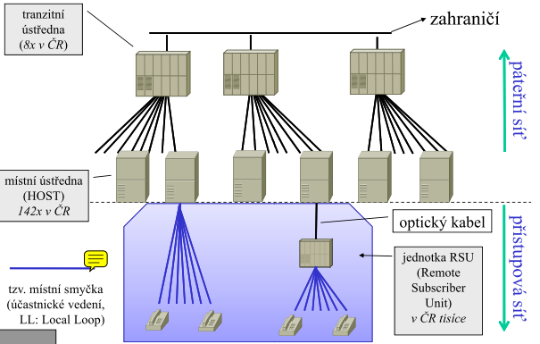
- struktura Intenetu
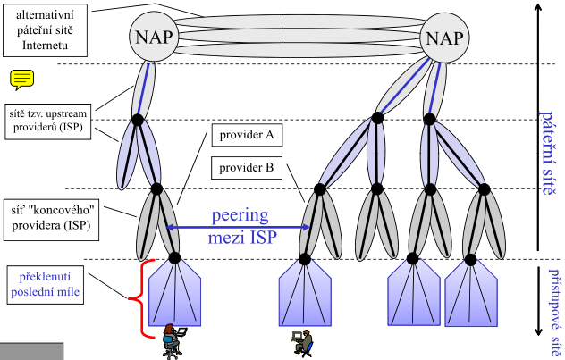
5. Charakterizujte přístupové a páteřní sítě.
Přístupové sítě: (poslední míle)
- Musí být velmi "husté".
  - Musí vést do velkého počtu míst.
  - Jsou "systematické", měly by vést ke všem potenciálním zákazníkům.
  - Nestačí je vést pouze k již existujícím (aktuálním) zákazníkům.
  - Musí se budovat (rozvádět) i tam, kde si budoucí zákazník může, ale nemusí objednat nějaké služby.
  - Často se přístupové sítě budují dopředu, a teprve následně se jejich služby nabízí zákazníkům.
- Musí se překonávat veřejné prostory.
  - rozkopávat chodníky, ulice, silnice, …
  - je to drahé a komplikované
  - snaha: využít to, co již existuje
    - existující místní smyčky, kabelové rozvody, napájecí sítě, "éter", …

páteřní síť (backbone network)
- propojuje několik málo centrálních lokalit
- POP (Point of Presence), místo kde končí ("vyúsťuje") páteřní síť

6. Čeho se týká problém překlenutí poslední (první) míle, a jaké jsou možnosti jeho řešení?
(V čem spočívá problém poslední míle a jak se řeší?)
- Jak překonat místo, kde končí síť poskytovatele a začíná síť zákazníka (vstup do domu). V řádech do pár kilometrů.
- Snaha využít již existující sítě – přenosový potenciál místních smyček není využit (xDSL), budovat nové (drahé a zbytečné).
- Problém je dostat se k místní smyčkám (patří monopolu) – zpřístupnění (zákonem) nebo pronajmutí, ...
7. Které technologie se využívají pro překlenutí poslední míle? Vyjmenujte a uspořádejte je podle typu/charakteru, např. drátové vs. bezdrátové)
- Využití místních smyček na xDSL nebo využití kabelových sítí.
- Budování nových drátových (drahé) - optické, metalickém a kombi.
- Budování nových bezdrátových: bez mobility, s možností mobility (ale malé Wi-Fi) a s předpokladem mobility (GSM).
8. Charakterizujte mechanismus LLU (Local Loop Unbundling), k čemu se využívá?

- inkumbentovi (monopol většinou) se nařídí (zákonem), aby místní smyčky pronajal
  - celé nebo jen jejich nadhovorové pásmo
  - na ekonomické bázi
- Místní smyčku si pronajme alternativní operátor, a může na ni nasadit svou xDSL technologii.
9. Čeho se týká a jak se řeší problém posledního metru?
(Charakterizujte problém posledního metru a možnosti jeho řešení)

- Jak optimálně rozvést přípojku ke všem uživatelům (třeba v domě) v rámci dané lokality.
- Možná strategie: poslední míli řeší poskytovatel a poslední metr sami zákazníci na svoje náklady (agregace poptávky, vhodná dimenzovanost přípojky, ADSL agregace).

Drátově: ethernet (koaxiální kabely, kroucené dvojlinky)
Bezdrátově: Wi-Fi, WiMax
10. Charakterizujte koncové a domácí sítě? Jakým účelům slouží?
(K čemu slouží domácí sítě (dříve, dnes a do budoucna)?)
Koncové sítě:
- Koncové sítě jsou sítě, které se připojují k Internetu jako síť místo toho, aby se připojovaly jednotlivé počítače samostatně.
Domácí sítě:
- Slouží hlavně ke sdílení připojení k internetu, periférií a dat + ke společné ochraně (firewally) nebo k hraní her.
- Do budoucna: groupwarové funkce (sdílení dokumentů, collaborative software), nahrazení domácí zábavné elektroniky.

11. Jak a podle jakých kritérií je možné dělit počítačové sítě?
Dělení:
(W)WAN (Wide Area Network), (W)MAN (rozlehlé sítě; Metropolitan Area Network), (W)LAN (lokální síť ; Local Area Network), (W)PAN ("osobní" síť; Personal Area Network), NAN (Neighbourhood Area Network), CAN (Community Area Networks)
Kritéria:
- kritériem pro rozlišení je tradičně dosah sítě (velikost)
  - geografická vzdálenost (nicméně s postupem času se rozdíly stírají)
    - sítě LAN se stávají většími
    - sítě WAN naopak menšími
- existují ale i jiná rozlišující kritéria:
  - druh/vlastnictví přenosové infrastruktury
  - způsob a účel využití
  - postavení a role uzlů, …
12. Charakterizujte hlavní rozdíly mezi sítěmi LAN a WAN.
LAN - Local Area Network – lokální síť
WAN - Wide Area Network – rozlehlá síť
Rozdíly se stále stírájí.
Dosah: krátká a velká vzdálenost
Velikost přenosového zpoždění: malá/velká
Spolehlivost: vyšší/nižší
Dostupnost uzlů: jen někdy/trvale
Vlastnictví přenosových cest: provozovatel/ provozovatel si je pronajímá
Účel vzniku sítí: potřeba sdílení / komunikace a vzdálený přístup
Charakter uzlů: stanice/servery
Topologie: sytematická (sběrnice, kruh, strom, …) / nesystematická
13. Charakterizujte sítě MAN

- MAN = Metropolitan Area Networks
  - Jsou to sítě v rozsahu města.
  - Využívají konkrétní technologii – např. WiMAX
- Dosahem patří mezi LAN a WAN.
- Sítě pro potřeby města (PASNET, Praha5.NET).
14. U jakých sítí se lze setkat s pojmem piconet a scatternet? Jaké přenosové technologie se v těchto sítích využívají?
- Sítě PAN – Personal Area Networks – což jsou sítě na krátkou vzdálenost pro potřeby jednoho uživatele.
- Propojují se stacionárních zařízení (klávesnice, myši) a mobilních zařízení (telefony, PDA,..)
  - Piconets: propojení dvou zařízení přes Bluetooth, IrDA, Wi-Fi, …
  - Scatternets: propojuje více piconetů.
15. Charakterizujte sousedskou síť (NAN, Neighbour Area Network)

- Provozují uživatelé, většinou řešící poslední metr.
- Dříve se budovaly pro potřeby komunikace, sdílení a hraní. Na „nadšenecké bázi“ – Cybernet, Panelak-Net.
- Dnes slouží ke sdílenému přístupu / poskytování přístupu k internetu. Provideři neposkytují služby tak, jak by si uživatelé představovali, a tak si zákazníci pomáhají sami – NAN.
- Dnes snadná realizace (Wi-Fi).
16. Charakterizujte tzv. komunitní síť (CAN Community Area Network).
- Propojuje uživatele příslušící k určité skupině (vymezena geograficky, zájmově, profesně či jinak). Oproti NAN je větší.
- Příklad: CZFree.NET

17. Jaký je vztah telekomunikačních a počítačových sítí?
síť:
- sítě WAN
  - potřebná infrastruktura je typicky pronajímána od telekomunikačních operátorů
    - jednotlivé přenosové okruhy
    - celé telekomunikační sítě
- MAN, NAN, CAN, ….
  - mohou používat vlastní přenosovou infrastrukturu jako LAN a PAN a pak jsou nezávislé na telekomunikačních sítích
  - mohou využívat přenosovou infrastrukturu pronajatou od telekomunikačních operátorů
    - jednotlivé přenosové okruhy, celé telekomunikační sítě
- sítě LAN a PAN (WLAN, WPAN)
  - používají vlastní přenosovou infrastrukturu (kabely, ……)
  - v majetku provozovatele sítě
  - jsou zcela nezávislé na telekomunikačních sítích

18. Charakterizujte hlavní rozdíly mezi privátní a veřejnou datovou sítí
Privátní:
- Vlastník = uživatel = provozovatel (většina sítí LAN je privátních).
- Přenosové trasy mohou být jen pronajaté a nevyužité kapacity sítě mohou být dále poskytovány.
Veřejné:
- Vlastník = provozovatel, ale už není uživatelem sítě.
- Služby sítě jsou komerčně poskytováné (i bez omezení). Nejčastěji například přenos dat.
19. Jaký byl smysl sítí VAN (Value Added Networks)?

- Poskytování služby s přidanou hodnotou (u spojů se neujalo).
- Stále se mohou přidávat další služby: informační služby, přenos zpráv, faxové služby, uchovávání souborů, video on demand, ...
20. Jaká je podstata sítí VPN (Virtual Private Network)?

- Samostatná podsíť jiné sítě (např. věřejné datové sítě).
- Uživatel chce mít vlastní síť ale nevyplatí (peníze, znalosti,…) se mu jí vybudovat.
- Z pohledu uživatele jde o samostatnou síť.
- Samostatný adresový prostor, přístup k uzlům mimo VPN je jen přes bránu.
- Ekonomický efekt: lacinejší
- Praktičnost: jednoduchá údržba a efekt vlastní sítě.
- Bezpečnost: poskytují určitou ochranu
21. K jakým účelům se využívají sítě VPN? Vyjmenujte.
- Spojení poboček firmy přes internet do VPN, takovéto pobočkové sítě pak splývají do jednoho logického celku.
- Připojení vzdáleného uživatele do firemní sítě.

22. Jaké bezpečností funkce jsou schopny zabezpečit sítě VPN?

- identifikace a autentizace uživatele - takovýto uživatel se pak může volně pohybovat po VPN
- zajištění důvěrnosti – šifrování
- zajištění integrity – nelze komunikaci neoprávněně pozměnit

23. Jaký je hlavní účel sítí VLAN?
- Není důležité fyzické umístění počítače, logiku zařazení počítačů do sítě určuje správce.

24. Charakterizujte hlavní rozdíl mezi sítěmi serverového typu a sítěmi peer-to-peer.

- Serverové sítě: Zdroje jsou centralizovány na serveru a odtud sdíleny.
- Peer-to-peer sítě: Zdroje zůstávají na místě, kde jsou, a odtud jsou sdíleny jejich vlastníky.
25. Jaké znáte druhy serverů? Jaký je rozdíl mezi souborovým (file) serverem a diskovým (disc) serverem?

- Obecně: Server poskytuje nějakou službu – čeká až si ji někdo sám vyžádá, nevnucuje ji.
- File server: uchovává celé soubory
- Disc server: uchovává bloky dat v sektorech na discích (dnes se nepoužívá).
- Print server, fax server, access server, autorizační server, mail sever, www, ftp server, aplikační server, …
26. Jaké jsou další rozdíly mezi sítěmi serverového typu a sítěmi peer-to-peer (kromě
postavení/role uzlů)?

- Role uzlů: asymetrické (různé uzly mají různá postavení) / symetrické
- Umístění sdílených zdrojů: centrálně / distribuovaně
- Optimalizováno na: výkon a spolehlivost / jednoduchost, cena, snadnost
- Odvození ceny od: počtu uživatelů / počtu uzlů
- Homogenita uzlů: ne / ano
- Uzel v roli serveru je vyhrazen: ano / ne
27. Charakterizujte podstatu P2P networkingu

- Jde o využití principu p2p v rozlehlých sítích (internetu).
  - př. výměnné systémy – hudba, …
28. Jaký je (byl) základní princip fungování sítě Napster? Načrtněte obrázkem.
- Evidence dostupných souborů je na centrálním serveru Napster.com
- Klient pošle svůj seznam dat na centrální server
- Klient si může vyžádat od serveru seznam klientů, kteří sdílejí co on chce.
- Z dodaného seznamu od serveru se připojí přímo ke konkrétnímu uživateli a stáhne data.
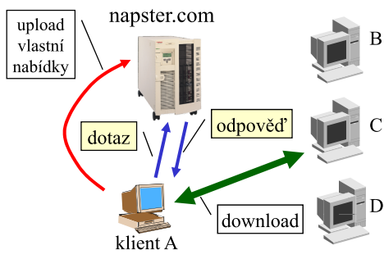
29. Jaký je (byl) základní princip fungování sítě Gnutella? Načrtněte obrázkem.

- Neexistuje centrální server a tedy ani index sdílených dat.
- Klient hledající soubor se dotazuje svých sousedů (max. 7) a ti se případně ptají dál (max. 7) svých sousedů až do hloubky 10.
- Z odpovědí si vybere klienta majícího soubor a od toho stáhne data.
